REPUBLIKA E KOSOVËS/ REPUBLIKA KOSOVA / REPUBLIC OF KOSOVO
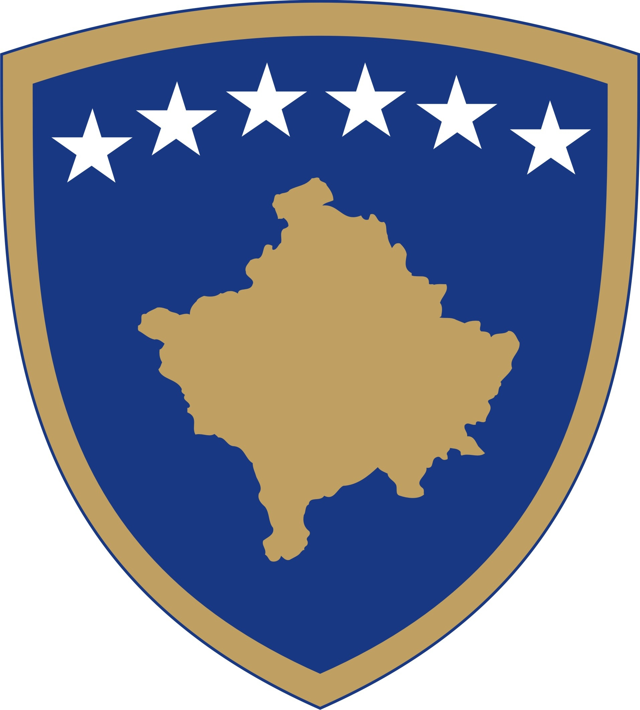

KOMUNA E GJAKOVËS
OPŠTINA ÐAKOVICA / MUNICIPALITY OF GJAKOVA

Skupština Opštine - Đakovica
01 Br.011/01-13697
Dt. 26.05.2022

Skupština opštine Đakovica, na osnovu člana 12. tačka (d), člana 40. tačka (J) Zakona 03/L-040 o lokalnoj samoupravi, i člana 18. Zakona br.04/L-010 o saradnji između opština , i u članu 6 Uredbe br. 2023-1334 datuma 18.12.2012, na sastanku održanom 26.05.2022.godine, nakon rasprave u vezi sa 3. tačkom dnevnog reda: Razmatranje Nacrta Odluke o odobravanju Inicijative za međunarodnu opštinsku saradnju sa Opštinom Skadar, Republika Albanija, usvojio je ovu:

O D L U K U

- Usvaja se Inicijativa za međunarodnu opštinsku saradnju između Opštine Đakovica i Opštine Skadar Republike Albanije.

- Opštinska međunarodna saradnja između Opštine Đakovica i Opštine Skadar Republike Albanije, odvijaće se u oblasti društveno-ekonomskog, obrazovnog, turističkog, kulturnog nasleđa i sporta.

- Ovlašćuje se Predsednik Opstine Đakovice g. Ardian Gjini da započne konsultacije i pripremu Nacrta sporazuma za međuopštinsku saradnju.

- Ova odluka stupa na snagu 15 dana nakon registracije u protokol kancelarije Ministarstva za
Lokalnu Upravu i sedam dana nakon objavljivanja na sajtu Opštine.

Odluka se Šalje:

- Predsedniku Opštine g. Ardian Gjini.
- Ministarstvu Administracije Lokalne Samouprave.
- Stručnoj Službi Skupštine Opštine.
- Arhivi.

Predsedavajuča Skupštine Opštine
_______________
gos. Arbeneša Kuči

